تجربة (7)
اعتماد درجة الحرارة على حجم الغاز عند ضغط ثابت
الهدف من التجربة
حساب اعتماد درجة الحرارة على حجم الغاز عند ثبوت الضغط
الأجهزة المستخدمة
مسخن كهربائي – متحسس حرارة – أنبوبة زجاجية مدرجة – بيكر .
نظرية التجربة
من المعلوم "انه عند ثبوت درجة حرارة غاز ذو كتلة معينة ثابتة يمكن تغيير ضغطه مع بقاء درجة الحرارة ثابتة إلا إن ذلك لا يتم عمليا دون تغيير الحجم V الذي يشغله الغاز او العكس صحيح , حيث بالإمكان تغير حجم الغاز تحت درجة حرارة ثابتة ويؤدي ذلك إلى تغير ضغطه
نستنتج من ذلك ان كلا من الضغط والحجم مترابطان فيما بينهما ولكن كل منهما مستقل عن درجة الحرارة ويصح هذا القول أيضا على الضغط ودرجة الحرارة عند ثبوت الحجم ,ودرجة الحرارة والحجم عند ثبوت الضغط ويتضح من ذلك ان المتغيرات الثلاث ( P , V , T ) لا يمكن ان تكون جميعا مستقلة في نفس الوقت وإنما اثنان منهما فقط ,كما يتضح انه بالإمكان التعبير عن المتغير الثالث بدلالة المتغيرين المستقلين الآخرين بإيجاد علاقة رياضية تربط بينهما ففي حالة الغاز المثالي يمكن كتابة هذه العلاقة بالشكل :
P . V = n . R. T
حيث
Pيمثل الضغط
V الحجم
n: عدد مولات الغاز
R: الثابت العام للغازات = 8.31 J /K .mole))
إما V α T
العلاقة طردية بينهما

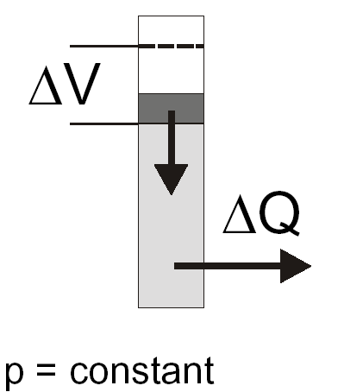

في هذه التجربة ممكن التحقق من المعادلة اعلاه بطريقة المحرار الغازي(gas thermometer)
طريقة العمل
ضع 200mlمن الماء في بيكر ونسخنه إلى درجة حرارة 90°C.
أضف الماء الساخن داخل الأنبوبة الزجاجية بحيث تغمر الأنبوبة المدرجة .
خذ العلاقة بين ارتفاع الزئبق (h) ودرجة الحرارة (θ) بالتبريد ثم أحسب الحجم (V) من العلاقة التالية:.
V = π ( d²h / 4)
وتمثل نصف قطر الأنبوبة المدرجة d=2.7mm

القياسات والحسابات
1- رتب النتائج كما في الجدول ادناه:

V = π ( d²h / 4)mm³ | °C θ | h(mm)

2-ارسم علاقة البيانية بين درجة الحرارة°C θ على المحور السيني والحجم (V(mm³ على المحور الصادي بحيث يقطع المحور السيني بالاتجاه السالب عند درجة الحرارة المطلقة -273 K .
ناقش العلاقة البيانية وماذا نستنتج من الرسم.

